Hieronder is een schakeling schematisch getekend.

Wat is de verhouding tussen de vervangingsweerstanden als de schakelaar (k) is gesloten en als deze is geopend.

De schakelaar is geopend en de totale stroom door de schakeling is “I”, welk deel van “I” wordt weergegeven door de ampèremeter (A)

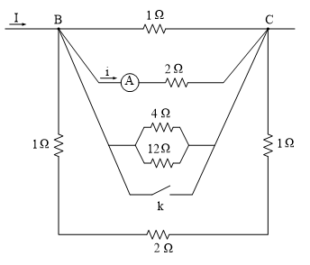

1. 
2. 
3. 
4. 

Antwoord: A

K gesloten:

B en C kort gesloten, dus totale vervangingsweerstand = 0 ohm en dus is, onafhankelijk van de vervangingsweerstand met open K, de verhouding ook **0**

K open:

Vervanging 4 en 12 Ω parallel: $\frac{1}{R_{v1}}=\frac{1}{4}+\frac{1}{12} → R_{v1}=3 Ω$

Vervanging 1, 2 en 1 Ω in serie: $R_{v2}=1+2+1=4 Ω$

Vervanging totaal: $\frac{1}{R_{v3}}=\frac{1}{1}+\frac{1}{2}+\frac{1}{3}+\frac{1}{4}→ R_{v3}=\frac{24}{50} Ω$

Spanning tussen B en C: $U_{BC}=IR=I\frac{24}{50}$

Stroom i door ampèremeter: $i=\frac{U_{BC}}{R}=\frac{I\frac{24}{50}}{2}=\frac{12}{50}I$